VI. ročník Memoriálu
Rosti Čtvrtlíka
Gymnázium Děčín
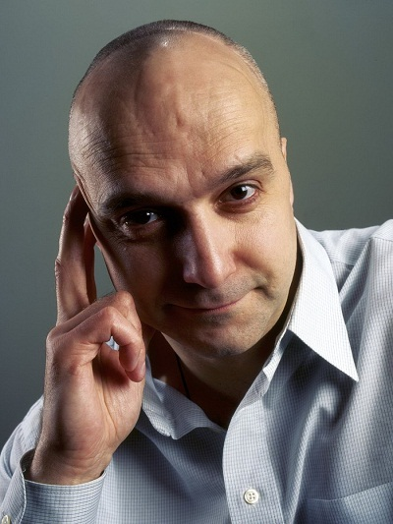
Regionální kolo Děčín, Ústecký kraj 15. 3. 2017
Rostislav Čtvrtlík se narodil 9. 11. 1963 v Olomouci. Vystudoval Střední průmyslovou školu stavební v Lipníku nad Bečvou a dále DAMU v Praze. Své první angažmá získal v Brně. Odtud přešel Čtvrtlík do Divadla pod Palmovkou v Praze a působil zde téměř 20 let.
V povědomí televizních diváků zůstává jeho hlas Chandlera ze seriálu Přátelé. Zemřel 6. 3. 2011.
Čtvrtlístek z.s. a Gymnázium Děčín jsou vyhlašovateli celorepublikové soutěžní přehlídky mladých recitátorů. Oblastní kolo Memoriálu Rosti Čtvrtlíka se konalo ve středu 15. 3. 2017 na Gymnáziu Děčín. Vystupovalo 15 soutěžících. V porotě zasedla I. náměstkyně primátorky Mgr. Hana Cermonová, ředitelka Městského divadla Mladá Boleslav a zakladatelka soutěže Mgr. Janeta Benešová, herci Matouš a Tereza Rumlovi a ústecký básník MBA. Tomáš Tajchner.
V kategorii A I. místo získala Johana Petrovičová z Gymnázia Josefa Jungmanna Litoměřice, II. místo Natálie Tichá z Gymnázia Lovosice, o III. místo se podělily Veronika Krejčí z Gymnázia Roudnice a Anna Vopletalová z Gymnázia Lovosice. V kategorii B bylo I. místo uděleno Aleně Svobodové z Gymnázia Josefa Jungmanna Litoměřice, II. místo Tomáš Hart a Lucie Arsenjevová z Gymnázia Lovosice, III. místo Marie Kiezlerová a Kateřina Rybková z Gymnázia Teplice.
Recitátoři umístění na prvních dvou místech postupují do celorepublikového finále, které se koná 20., 21. dubna 2017 v Městském divadle Děčín.
Děkujeme za záštitu I. náměstkyni primátorky Mgr. Haně Cermonové a hejtmanovi Ústeckého kraje Oldřichu Bubeníčkovi. Všem partnerům a sponzorům děkujeme za podporu.
Mgr. Janeta Benešová, 17. 3. 2017, Praha
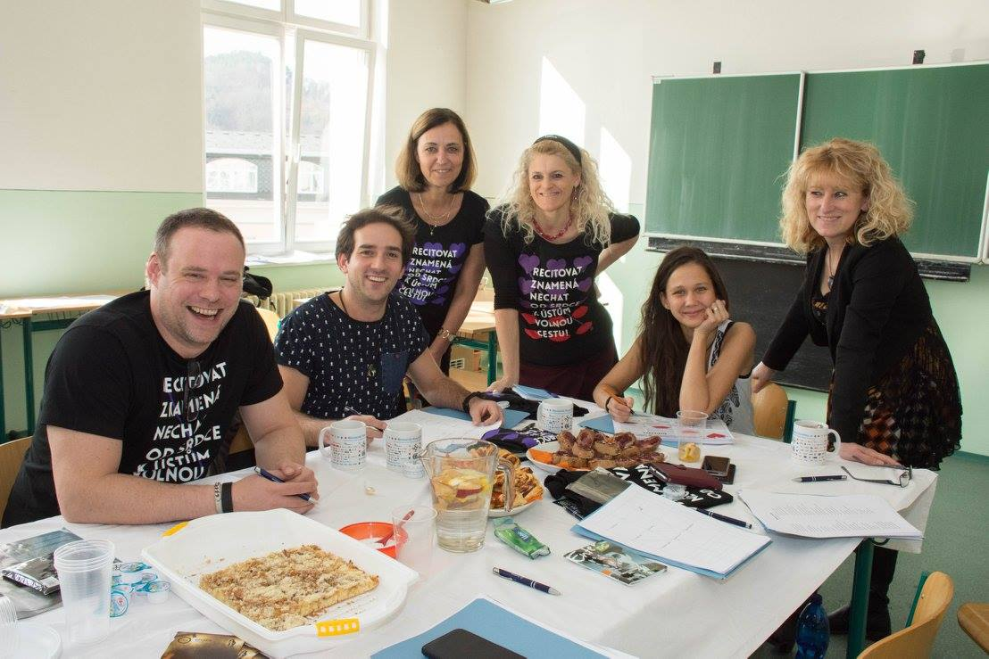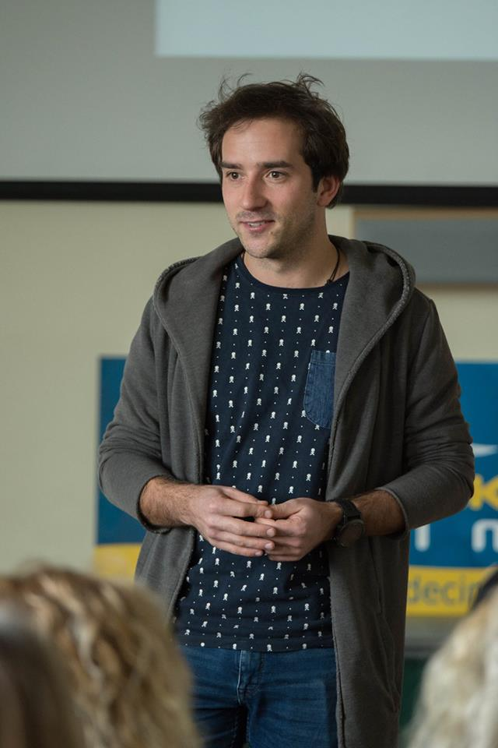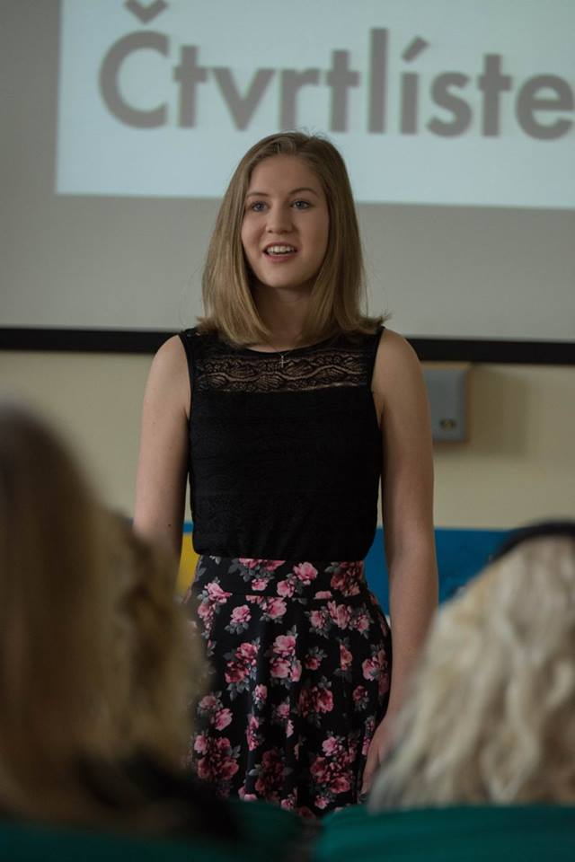
Foto: Porotci a organizátoři: Tomáš Tajchner, Matouš Ruml, Lenka Holubcová, Janeta Benešová, Tereza Rumlová, Hana Cermonová. Herec Matouš Ruml. Soutěžící studentka.

